Вариант 2
Бланк выполнения задания 2
1. Исходные данные: диаграмма состояния системы сурьма-германий. Состав сплава: 60% В (В – германий), Т=700°С

2. Диаграмма состояния и термическая кривая охлаждения для заданного сплава.
Изображение диаграммы состояния с буквенными обозначениями фаз и структуры сплавов | Изображение термической кривой охлаждения с указанием фаз и числа степеней свободы
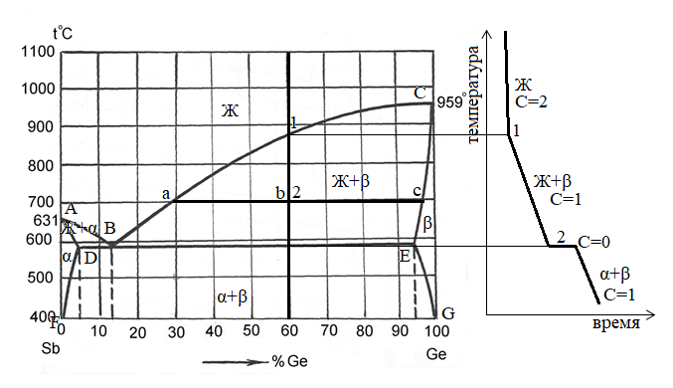
3. Тип диаграммы состояния: заданная диаграмма состояния является диаграммой состояния с неограниченной растворимостью компонентов в жидком состоянии, с ограниченной растворимостью в твердом состоянии и наличием эвтектического превращения.
2 компонента: компонент А – сурьма Sb, компонент В – германий Ge.
- точка А – температура плавления компонента А,
- точка C – температура плавления компонента В.
Однофазные области:
- Ж – жидкий раствор,
- α – кристаллы твердого раствора компонента Ge в компоненте Sb,
- β – кристаллы твердого раствора компонента Sb в компоненте Ge.
Линии диаграммы состояния:
- АВC – ликвидус,
- АDBЕC – солидус,
- DBE – эвтектическое превращение,
- DF – линия предельной растворимости компонента Ge в Sb,
- EG – линия предельной растворимости компонента Sb в Ge.
Сплавы однофазные, лежащие выше АBC – ненасыщенный жидкий раствор, ниже линии АD – область твердого раствора α, которая ограничена линией предельной растворимости DF; ниже линии CЕ находится область твердого раствора β, ограниченная линией предельной растворимости ЕG.
Сплавы, лежащие левее точки B, называются доэвтектическими, правее точки С – заэвтектическими.

4. Превращения, протекающие в заданном сплаве при охлаждении: до точки 1 существует только жидкий раствор. В точке 1 начинается кристаллизация кристаллов β-фазы. В точке 2 кристаллизация заканчивается. При этой температуре протекает эвтектическое превращение. При дальнейшем охлаждении от точки 2 до комнатной температуры никаких превращений в сплаве не происходит. Фазовый состав сплава: α-фаза, β-фаза (структурный состав: β-фаза и Э).
Число степеней свободы (согласно правилу фаз Гиббса) для заданного сплава в различных температурных интервалах:
С(выше 1) = 2+1-1 = 2 (фазы: жидкость)
С(1-2) = 2+1-2 = 1 (фазы: жидкость, кристаллы β)
С(по линии, соответствующей точке 2) = 2+1-3 = 0 (фазы: жидкость, кристаллы α, кристаллы β)
С(ниже 2) = 2+1-2 = 1 (фазы: кристаллы α, кристаллы β).

5. Состав фаз для сплава с содержанием германия 60% при Т = 700°С.
Фаза 1 (твердый раствор β): содержит 4% Sb и 96% Ge (точка c).
Фаза 2 (жидкий раствор Ж): содержит 70% Sb и 30% Ge (точка aс).

6. Количество фаз в сплаве с содержанием сурьмы 60% при Т =700°С.
Q_{Ф1} = (ab/ac)·100 = (60-30)/(96-30)·100 = 45,5%
Q_{Ф2} = (bc/ac)·100 = (96-60)/(96-30)·100 = 54,5%

7. Структура заданного сплава.
Сплав (при комнатной температуре) имеет микроструктуру, состоящую из кристаллов твердого раствора β и эвтектики Э(α + β).
